CHƯƠNG TRÌNH DU LỊCH
HÀ NỘI - TRÀNG AN - BÁI ĐÍNH- HẠ LONG - KDL YÊN TỬ - SAPA
(5 ngày /4 đêm - khởi hành vào thứ 5 hàng tuần )

Vịnh Hạ Long, một tuyệt tác do thiên nhiên tạo ra có một không hai trên thế giới đã được UNESCO hai lần công nhận là Di sản thiên nhiên thế giới về giá trị cảnh quan và giá trị khoa học địa chất địa mạo năm 2000. Ban tổ chức New Open World cũng đề cử Vịnh Hạ Long vào danh sách bấu chọn kì quan thiên nhiên thế giới
Sapa được ví như cô gái đẹp trong buổi sớm mai đất trời còn ngái ngủ, với hàm mi rợp mát trên cặp mắt mơ màng của nàng thiếu nữ đang tuổi xuân thì. Nằm ở độ cao gần 2000m, cách trung tâm chừng 10 phút tản bộ, vị trí lý tưởng này giúp bạn có thể thả sức quan sát tứ phía, cảm nhận được thế núi hùng vĩ của thị trấn tận cùng phương Bắc: Kia thị trấn bốn mùa xuân mây phủ, nguyên mẫu của nhiều bức tranh từng đoạt giải thưởng quốc tế. Xa hơn những thửa ruộng bậc thang đang mùa thu hoạch vàng óng một màu, xoáy những vòng tròn bất tận.Phía bên trái, bản Hồ như một chiếc gương soi của mặt trời, sậm đỏ ráng chiều.
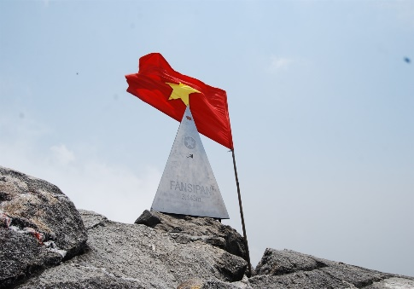
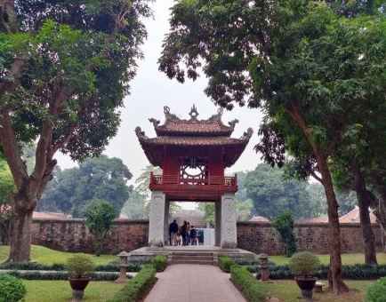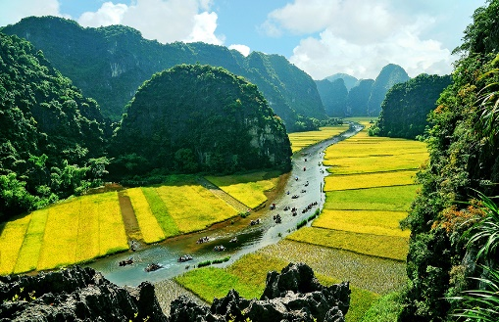

Ngày 01 ( Thứ Năm ): Đón khách - Hà Nội ( Ăn: Trưa, Chiều)
Sáng: Xe và HDV đón Quý khách tại sân bay Nội Bài, đưa về khách sạn, nhận phòng, nghỉ ngơi, ăn trưa tại nhà hàng.
Chiều: Quý khách thăm chùa Trấn Quốc –Ngôi chùa Trấn Bắc cổ kính nhất Việt Nam với 1.500 năm tuổi nằm trên bán đảo cồn Quy linh thiêng, với truyền thuyết và huyền thoại về Hồ Tây, hồ Trúc Bạch. Tiếp tục thăm quan Đền Ngọc Sơn, Cầu Thê Húc, hồ Hoàn Kiếm - Trực tiếp chứng kiến cụ Rùa dài 2,1m, ngang 1,2m được trưng bày tại đền Ngọc Sơn. Quý khách ghé thăm Văn Miếu - Quốc Tử Giám – Nơi đựoc xem như Trường Đại học đầu tiên của Việt Nam với 82 tấm bia Tiến sỹ còn lưu danh sử sách.
Tối : Quý khách tự do dạo chơi thăm phố cổ Hà Nội, dạo hồ Hoàn Kiếm, mua sắm tại chợ đêm sầm uất...
Ngày 02 (Thứ Sáu): Hà Nội – Bái Đính– Tràng An – Hạ Long (Ăn: Sáng, Trưa, Chiều)

Sáng: Quý khách ăn sáng, trả phòng khách sạn, lên xe khởi hành đi Ninh Bình theo QL1A qua Hà Nam. Đến Ninh Bình, Quý khách cầu lễ phật tại Chùa Bái Đính ( bao gồm xe điện đưa đón lên chùa ), ngôi chùa lớn nhất Việt Nam với 500 pho tượng La Hán, tượng phật đồng lớn nhất Việt Nam cao 10m nặng 100 tấn. Quý khách ăn trưa tại nhà hàng thưởng thức đặc sản dê núi đá.

Chiều: Quý khách ra bến lên đò thăm Quần thể Danh thắng Tràng An – Di sản được UNESCO công nhận là di sản văn hóa và thiên nhiên Thế giới, giúp cho Việt Nam lần dầu lọt vào danh sách 30 di sản hỗn hợp Thế Giới . Lên thuyền xuôi dòng Sào khê uốn lượn giữa cánh đồng lúa, nơi những dải đá vôi, thung lũng và những sông ngòi đan xen tạo nên một không gian huyền ảo, kỳ bí , ghé thăm Hang sáng , Hang tối , Hang nấu rượu…

15h00: Quý khách rời Ninh Bình, theo Quốc lộ 10 đi Hạ Long, trên đường đi Quý khách sẽ được cảm nhận, khám phá cuộc sống, phong cảnh đặc trưng của Đồng Bằng Bắc Bộ với cảnh làng quê thanh bình qua các tỉnh Nam Định, Thái Bình, Hải Phòng. Đến Hạ Long, nhận phòng, ăn tối tại nhà hàng.

Tối: Quý khách tự do dạo chơi, mua sắm hàng hóa tại khu chợ Đêm Hạ Long sầm uất với các sản phẩm đặc trưng , lên cầu Bãi Cháy – cây cầu dây văng dài nhất Việt Nam .
Ngày 03 ( Thứ Bảy ): Hạ Long – KDL Yên Tử – Hà Nội (Ăn: Sáng, Trưa, Chiều)
Sáng: Quý khách ra bến lên tàu, tham quan Vịnh Hạ Long - Di sản thiên nhiên thế giới được UNESSCO công nhận năm 1994, chiêm ngưỡng vẻ đẹp huyền bí của hàng ngàn đảo đá và các hang động kì thú: Động Thiên Cung, hang Đầu Gỗ…ngắm cảnh Làng Chài, hòn Ấm, hòn Rùa, hòn Đỉnh Hương, hòn Chó Đá, hòn Gà Chọi…
Chiều: Quý khách khởi hành đi Khu danh thắng đất Phật Yên Tử - đất tổ của Thiền Phái Trúc Lâm, tham quan Vườn Tháp Tổ, Chùa Hoa Yên ( Chi phí cáp treo tự túc ).
16h00 Quý khách lên xe về Hà Nội, ghé Hải Dương tham quan cửa hàng bánh Đậu Xanh, bánh cốm và các mặt hàng đặc sản khác của Miền Bắc. Tới Hà Nội, nhận phòng, ăn tối tại nhà hàng, nghỉ đêm.
Tối: Quý khách tự do tham gia không gian Văn hóa Hạ thành, hòa nhịp với các ban nhạc Đường Phố, Thưởng thức ẩm thực phố Cổ với các món ăn tinh hoa nhất của Hà Nội …
Ngày 04 ( Chủ nhật): Hà Nội - Sa Pa - Fansipan (Ăn: Sáng, Trưa, Chiều)
Sáng: Quý khách lên xe khởi hành đi Sapa – nơi mà người Pháp xưa gọi là “kinh đô mùa hè của xứ Bắc Kỳ”, chạy theo đường cao tốc Nội Bài – Lào Cai dài 245Km. Quý khách có cơ hội ngắm phong cảnh tuyệt đẹp trên cung đường Tây Bắc, dừng chân nghỉ ngơi ,khám phá phong cảnh. Ăn trưa tại Sapa.
Chiều: Quý khách khởi hành đi tham quan Khu Du lịch Fansipan với hệ thống cáp treo 3 dây hiện đại vừa khánh thành tháng 2/2016. Trải nghiệm cảm giác đi giữa biển mây, ngắm toàn cảnh Sapa và thung lũng Mường Hoa, vườn quốc gia Hoàng Liên từ trên cao. Viếng chùa Bảo An, vượt gần 600 bậc thang, chinh phục “Nóc nhà Đông Dương” - đỉnh Fansipan ở độ cao 3,143m ( chi phí cáp treo tự túc).
Tối: Dạo chơi Sapa về đêm, tự do thưởng thức các món ăn đặc trưng của người dân tộc thiểu số vùng Tây Bắc: Thắng Cố, cơm lam, lợn cắp nách, khoai nướng, bắp nướng……
Ngày 05 ( Thứ hai ): Sa Pa – Cát Cát– Lào Cai – Sân bay Nội Bài (Ăn: Sáng, Trưa, Chiều)
Sáng: Quý khách ăn sáng, khởi hành đi tham quan Bản Cát Cát. Đoàn đi bộ bắt đầu hành trình khám phá bản làng Cát Cát - Sin Chải của người H’Mông - do người Pháp phát hiện và chọn nơi đây làm khu nghỉ dưỡng cho các quan chức từ đầu thế kỷ XX. Đến với bản Cát Cát, du khách sẽ được thăm bản làng Cát Cát, trạm thủy điện Cát Cát, thác nước Cát Cát, tìm hiểu văn hóa, phong tục độc đáo của người dân nơi đây với nghề truyền thống như dệt vải, chạm trổ bạc, rèn nông cụ, tục kéo vợ,... Quý khách lên xe khởi hành về Lào Cai, nghỉ ngơi, ăn trưa tại nhà hàng.
Chiều: Quý khách thăm quan, mua sắm tại chợ Cốc Lếu, chụp hình lưu niệm tại cửa khẩu Hà Khẩu nơi tiếp giám với Trung Quốc … Quý khách khởi về Hà Nội, ngắm cảnh Tây Bắc hùng vỹ dọc đường. Về đến Hà Nội, dùng cơm chiều.
Tối: Xe đưa Quý khách ra sân bay Nội Bài (chuyến bay sau 21h00) – Chào tạm biệt, kết thúc chương trình./.
Giá trọn gói ghép đoàn cho một du khách | Giá Tour | Phòng Đơn | Khách NN
 | 5.100.000Đ | 1.200.000Đ | 400.000Đ

GIÁ TOUR BAO GỒM:
1. Xe vận chuyển máy lạnh đời mới, hiện đại, lái xe thân thiện, nhiệt tình…
2. Tàu thăm quan vịnh Hạ Long tuyến Thiên Cung- Đầu Gỗ, thuyền thăm KDL Tràng An
3. Xe điện khứ hồi lên chùa Bái Đính , Khu DL Yên Tử
4. Vé vào cửa một lượt tham quan các điểm theo chương trình.
5. Nước và khăn trên xe ôtô: 01 chai nước 500ml + 01 khăn lạnh/người/ngày
6. Hướng dẫn viên chuyên nghiệp, nhiệt tình, chu đáo.
7. Ăn trong chương trình:
- Bữa sáng tại khách sạn, nhà hàng
- Bữa chính với các món đặc sản địa phương: 150.000đ/xuất
8. Khách sạn 3* trong chương trình: 02 người / phòng (trường hợp lẻ ngủ phòng 3)
- Hà Nội: Anise, First Eden, Moonview…
- Hạ Long: Seastar, Newyork, Bảo Hân…
- Sapa : Mây Hồ, Luxury, Delta…
9. Bảo hiểm du lịch mức: 30.000.000 VND
GIÁ TOUR KHÔNG BAO GỒM:
- Vé máy bay TP.HCM – Hà Nội – TP.HCM
- Chi phí cá nhân như: tiền giặt ủi, điện thoại, đồ uống trong các bữa ăn…
- Tiền TIP cho HDV và tài xế
- Thuế VAT
- Gía Vé cáp treo KDL Yên Tử chặng chân núi – chùa Hoa Yên : 260.000đ/khách.
- Gía vé Cáp treo Fansipan: 800.000đ/ khách/ khứ hồi .
- HDV tiếng Anh hoặc tiếng Hoa phổ thông: 1.250.000đ/tour
CHÍNH SÁCH GIÁ TRẺ EM
- Trẻ em dưới 06 tuổi miễn phí dịch vụ ( không quá 10% tổng số người lớn), hỗ trợ bảo hiểm du lịch, 01 chỗ ngồi trên xe, tàu, nước uống…
- Trẻ em từ 06 – 10 tuối: 75% giá tour ( có suất ăn riêng như người lớn) được hưởng: 1 chỗ trên xe, thuyền, vé tham quan và ngủ chung giường với ba mẹ.
- Trẻ em 11 tuổi trở lên tính như người lớn.

